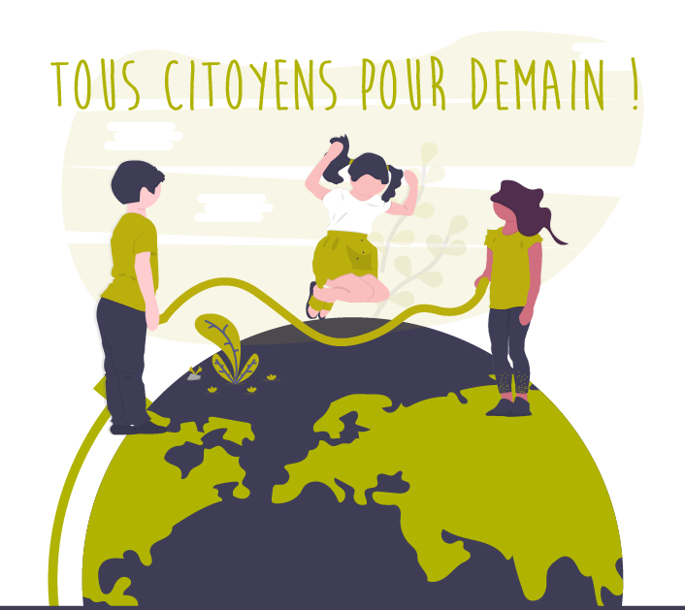

**Pour une laïcité active**

Le groupe vous propose des pistes simples et accessibles pour aborder et faire vivre la laïcité-vivre ensemble dans les écoles au fil de l'année.

Le contexte sanitaire ne nous a pas permis de conduire le projet comme nous l’aurions souhaité. Nous espérons cependant que ces ressources vous seront utiles.

Objectif de l'action : réalisation d'un espace vivant au sein de l'école et/ou de la classe. Les diverses réalisations pourront être mises en valeur lors d'une exposition départementale.

Tous les articles et notions ne sont pas à travailler, ils seront abordés en fonction des cycles 1, 2, 3 et des notions vues en amont.

**À la rentrée**, pour tous les cycles, distribuer la charte de la laïcité simplifiée :

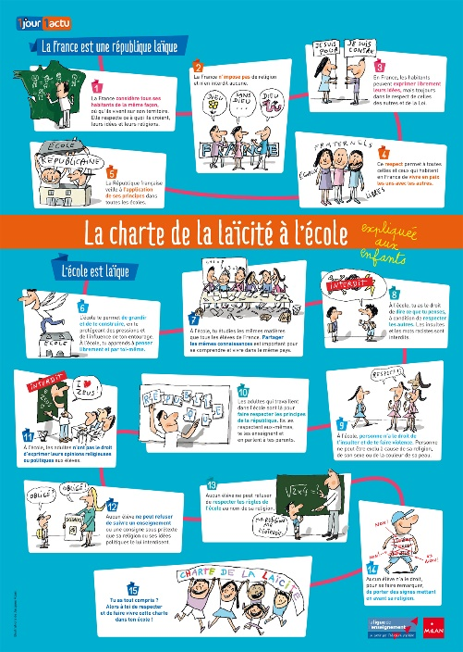

<https://www.ligue82.org/wp-content/uploads/sites/335/2016/09/charte-laicite-milan.jpg>

(1 jour 1 actu éditions Milan et Ligue de l'enseignement)

Vous trouverez une fiche pédagogique pour accompagner la lecture de ce document en suivant le lien :

<https://www.ligue82.org/wp-content/uploads/sites/335/2016/09/seance-actu-numero11-lachartelaicite.pdf>

Définir les mots suivants :

**Charte :** document dans lequel on écrit les droits et les règles à respecter et partager.

**République :** la France est une République, les personnes au pouvoir sont élues par le peuple.

**Discrimination** : il s'agit d'une situation dans laquelle une personne ou un groupe de personnes est traitée défavorablement en raison de son origine, son sexe, sa religion, son handicap par exemple.

On peut s’appuyer sur le document APAHJ

<https://www>.education.gouv.fr/sites/default/files/2020-02/charte-de-la-la-cit-simplifi-e-43562.pdf

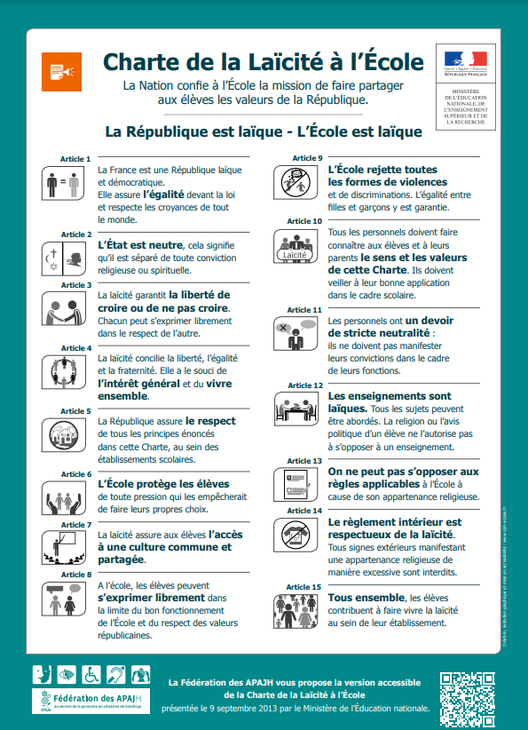 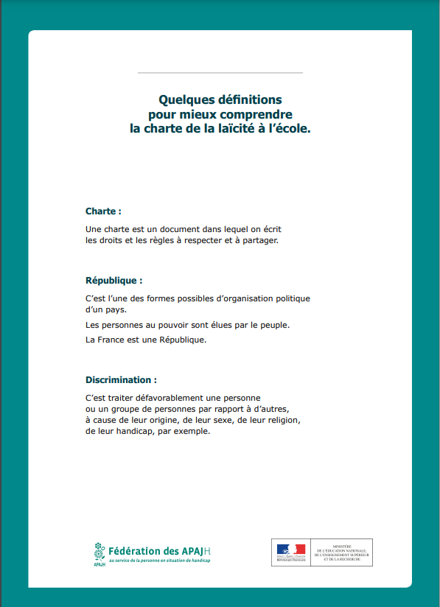

|  |  |  |  |
| --- | --- | --- | --- |
| **Propositions d’exploitation de la charte sur les trois cycles** | | | |
|  | **Cycle 1** | **Cycle 2** | **Cycle 3** |
| S'approprier la charte | Possible travail sur les articles 1, 4, 9, 15 qui permettent d'aborder les notions de vivre ensemble et en paix, l'**égalité,** la **fraternité** et le **respect.** | Travail sur les articles 1, 3, 6, 7, 8, 9, 10 et 15  Notions de **liberté** (liberté d'expression) et les missions de l'**école protectrice.** | Travail sur les articles 1, 2, 5, 10, 11, 12, 13, 14 et 15  Notions de **croyances/opinions (religieuses/ politiques …), neutralité** de l**'école représentante de l'état** |
| Réalisation d'un affichage, trace écrite où les articles étudiés sont reformulés et / illustrés par des situations concrètes vécues par les élèves (photographies légendées, dessins, textes, carte mentale voir exemple des classes de CE2 et CM1 Perrier Elsa).  *Corpus lexical : entraide, coopération, respect, compréhension, écoute, empathie, bienveillance, partage, solidarité, non-discrimination, tolérance, liberté d'expression …*  *…...............*  Dans le cadre du projet, on privilégiera le travail autour de l'article 15 « faire vivre la laïcité ». | | | |
| Vivre la charte de la classe à l'école | Propositions de mise en œuvre - mise en place du **banc de l'amitié** avec projet art visuel :  Installer et décorer un banc sur lequel chaque élève peut venir s'asseoir lorsqu'il se sent seul ou malheureux, les autres ont ainsi le signal qu'il a besoin de leur empathie.  - réalisation de diverses représentations des élèves : photographies en N&B, se peindre tous des mêmes couleurs, agrandissement / réduction … pour symboliser la diversité et l'unité des élèves. | - Espace mur en post-it :  nuage de mots, mobile, les élèves écrivent ce qu'ils ont fait / vécu / besoin, lors du temps d'école, par thème (ex. j'ai été fier de moi quand …), gratitude, demande d'aide ...type petites annonces, jogging d'écriture …  - ateliers philos avec retour réflexif sur une situation « comment j'aurais pu faire autrement »  - rituel du crieur : un élève tiré au sort va piocher un des petits mots et le crie à la classe pour lancer un débat en classe. | - cf. cycle 2  - écriture de saynètes, film, film d'animation, poèmes (haïku : vers 1 problème, vers 3 solutions) |
| Partager la laïcité | Exposition et visite des réalisations de toutes les écoles participantes. | | |

Ces activités peuvent être menées à l'échelle de l'école …

* en mixant les classes (matinée jeux, ateliers scientifiques, ateliers sportifs, lecture offerte, les grands animent des ateliers à destination des petits, des équipes mixtes et mobiles, composées d'un élève de chaque classe …)
* en passant un projet d'une classe à l'autre (type cadavres exquis, fresque, enregistrements, saynètes acteurs / public …)

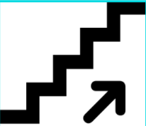

**Proposition de progression de mise en œuvre du projet sur l’année**

**Période 1**

Définir et illustrer les divers concepts :

PRINCIPE : la laïcité

VALEURS : liberté, égalité, fraternité (travail sur la notion de fraternité, exemple : partage de moments fraternels vécus ou connus par les enfants …)

**Périodes 2 et 3**

Mise en route de l'espace « mur » de la laïcité.

Vous pouvez utiliser tous les supports possibles : mur d'école, fenêtre, sol, cour de récréation, préau, intérieur / extérieur, tableau à roulettes, rouleau de papier, paperboard etc. …

Le mur peut accueillir divers modes d'expression : petits mots, post-it, nuages de mots, productions plastiques, QR-code pour des vidéos ou enregistrements.

Pour faire écrire les élèves, vous pouvez faire un jogging d'écriture avec contraintes du type « J'ai été fier/fière de moi quand ... ». Préparer un court argumentaire écrit pour anticiper un débat, dictée à l'adulte, saynètes, cadavre exquis, écrire un mot à partir d'une image collective, dessiner à partir d'un mot donné, nuages de mots, corolles lexicales, mobiles, arbres à mots, supports en 3D …

Les murs sont régulièrement exploités en séances collectives. Il est possible de créer de nouveaux espaces où peuvent être proposés de nouveaux écrits.

Pensez à garder des traces matérielles de vos murs éphémères (photos, travaux d'élèves, vidéos, enregistrements, papiers ...)

**Période 4**

Mise en valeur des murs par un travail plastique, artistique, audio-visuel …

**Période 5**

Installation et mutualisation par la visite de l'exposition.